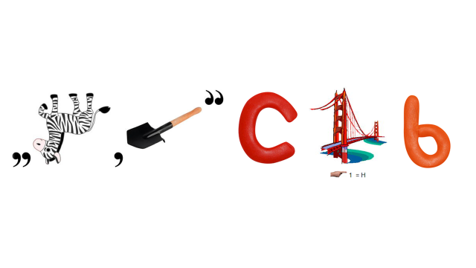
Рабочий лист
Задание № 1. Отгадайте ребус.

Ответ:________________________________________________________
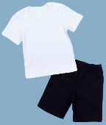
Задание № 2. Соедините элементы одежды и их ролью в обеспечении безопасности на уроках физической культуры.

- – _____________

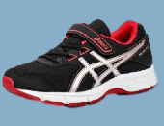
- – _____________
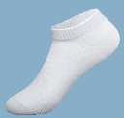
- – _____________
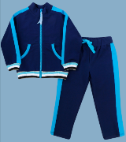
- – _____________

а) снижает нагрузки на опорно-двигательный аппарат;
б) защищает от перегрева или переохлаждения;
в) позволяет выполнять упражнения с комфортом;
г) не сковывает движения;
д) фиксирует голеностоп;
е) позволяет избежать нарушения целостности кожных покровов.

Задание № 4.
